Отчёт
о результатах работы в Центре «Точка Роста»
за 2024-2025 учебный год

На протяжении всего учебного года в Центре образования цифрового и гуманитарного профилей «Точка Роста» в рамках внеурочной деятельности работал «Клуб знатоков», участниками которого являлись учащиеся с 5 по 11 классы.
Цель работы клуба – гармоничное развитие личности школьника через вовлечение в различные интеллектуальные викторины.
Основные задачи:
- расширение кругозора учащихся и формирование интереса к различным школьным предметам;
- активизация внеклассной и внешкольной работы по различным
предметам;
- создание условий для реализации творческого потенциала учащихся.

Основные результаты работы и мероприятия, проведенные в рамках работы по данному направлению:

- 2-е место в IQ-турнире среди учащихся школ Новониколаевского муниципального района (в кадетском зачёте – команда «Убойная сила»).

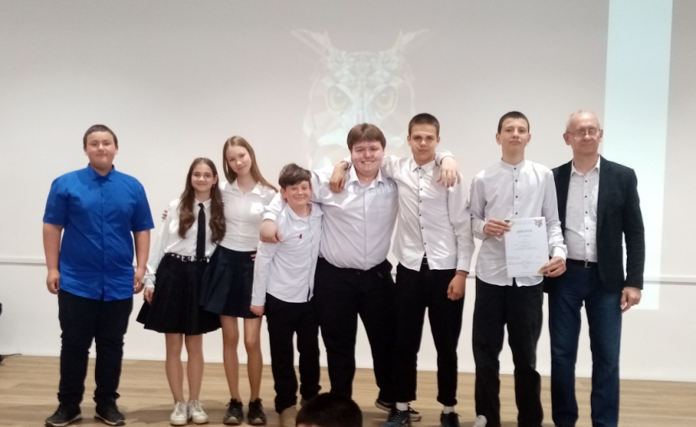

- III школьный турнир по «Своей игре» (всего приняло участие 21 человек).

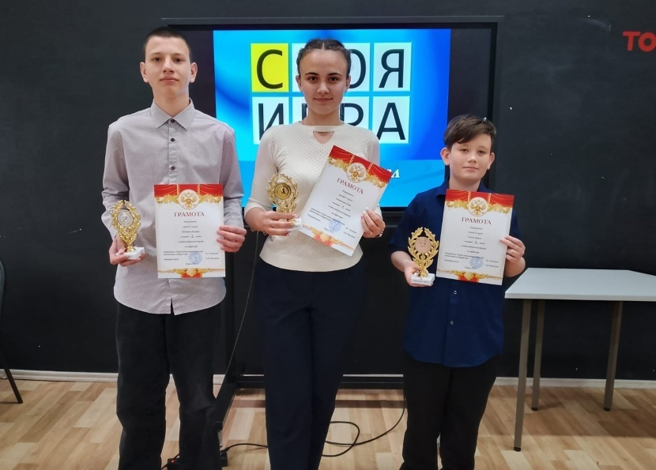

- Интеллектуальная игра «Самый умный», посвященная Дню российской науки (учащиеся 5 класса).

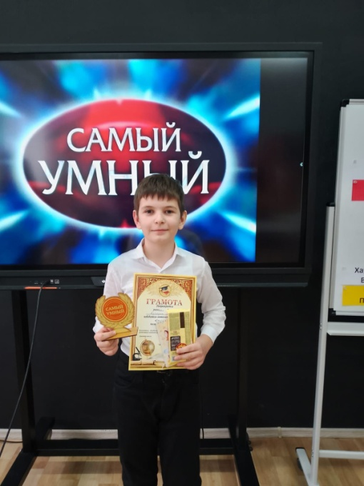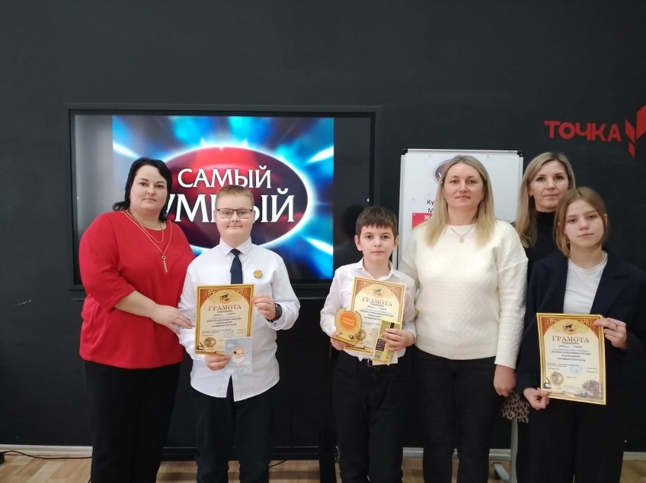

- Интеллектуальная игра «Слабое звено», посвященная Международному женскому дню (учащиеся 8-11 классов).

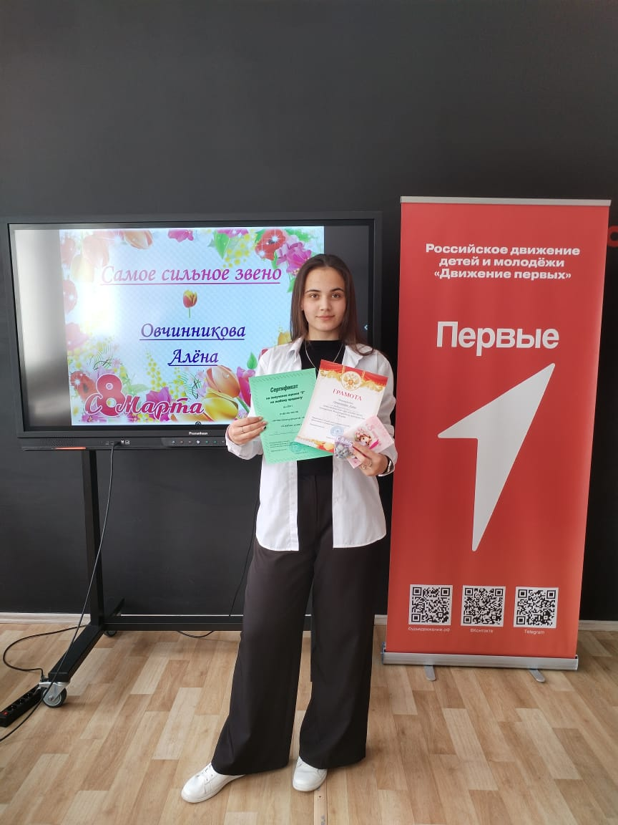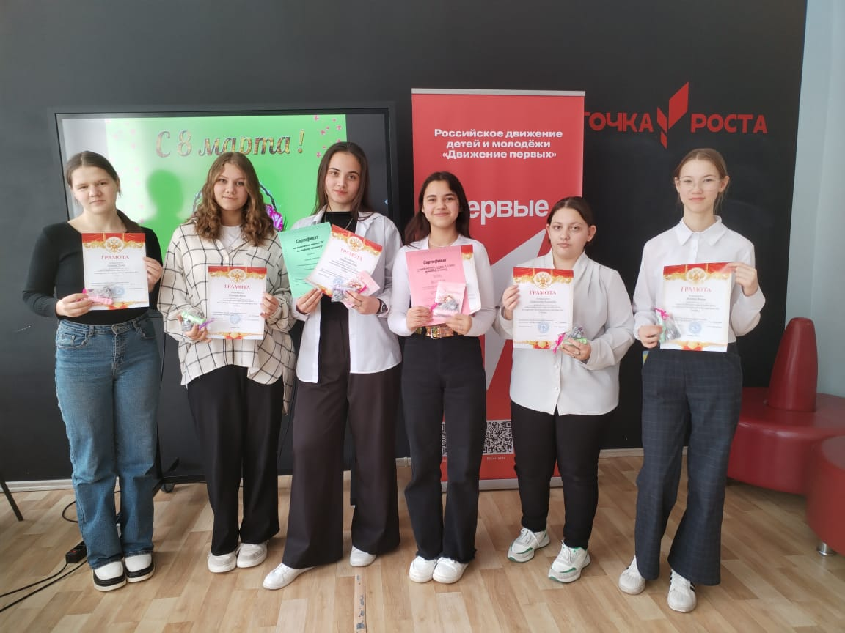

- Интеллектуальная игра «Сто к одному», проведенная в рамках Всероссийского проекта «Футбол в школе» (учащиеся 5 и 7 классов).

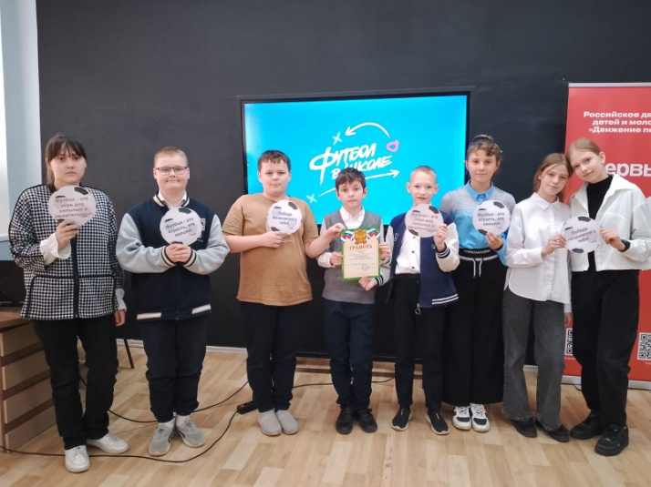
- Участие в районном интеллектуальном турнире «Битва эрудитов» (всего в 5-ти играх данного турнира приняли участие 18 учащихся нашей школы).

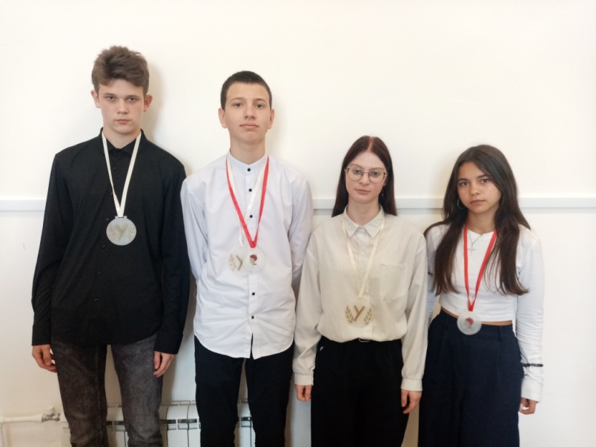

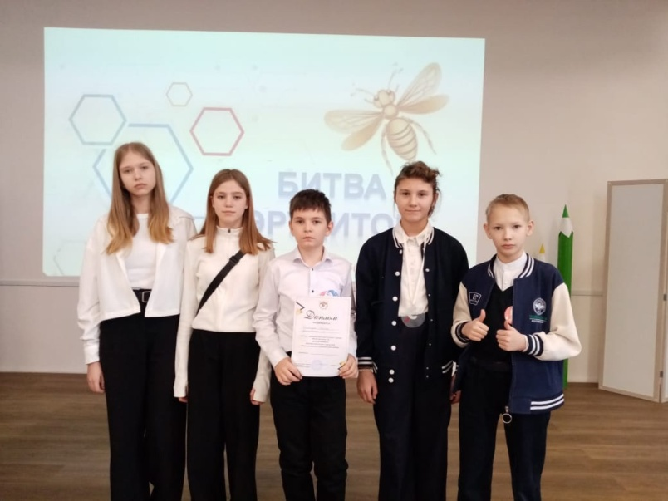

Результаты участия – 3 ордена и 3 медали:

- Панюшкин Валерий (орден и медаль);

- Воржев Максим (орден);

- Друзюк Диана (орден);

- Кладиева Анна (медаль);

- Ерохина Дарья (медаль).

Отчёт составил: В.С. Григорьев, учитель географии,
руководитель кружка «Клуб интеллектуальных игр»

11.11.2025 г.

